1. 把代码给github托管

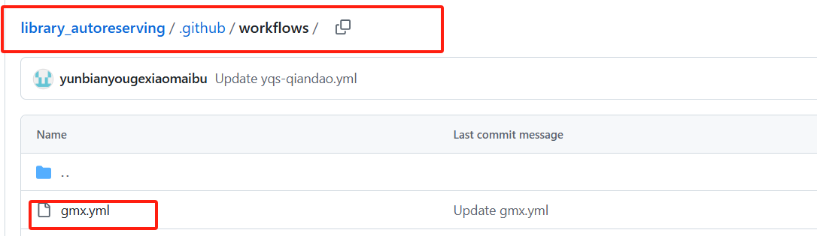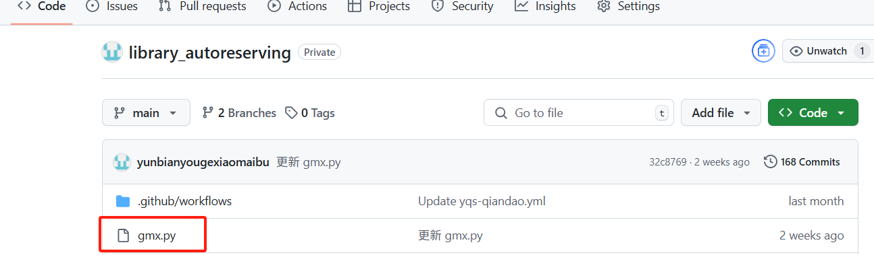结构如上图（压缩包里面的结构），两个文件即可。一个发送请求（.py），一个用来定时触发。(.yml)

1. 之前用的fiddler抓包，用电脑微信进行预约捕获到数据包后，看有图书馆网址的（libseat.hunau.edu.cn）随便点开一条就能看到cookies（大约两星期会失效，要重新抓包换一下）

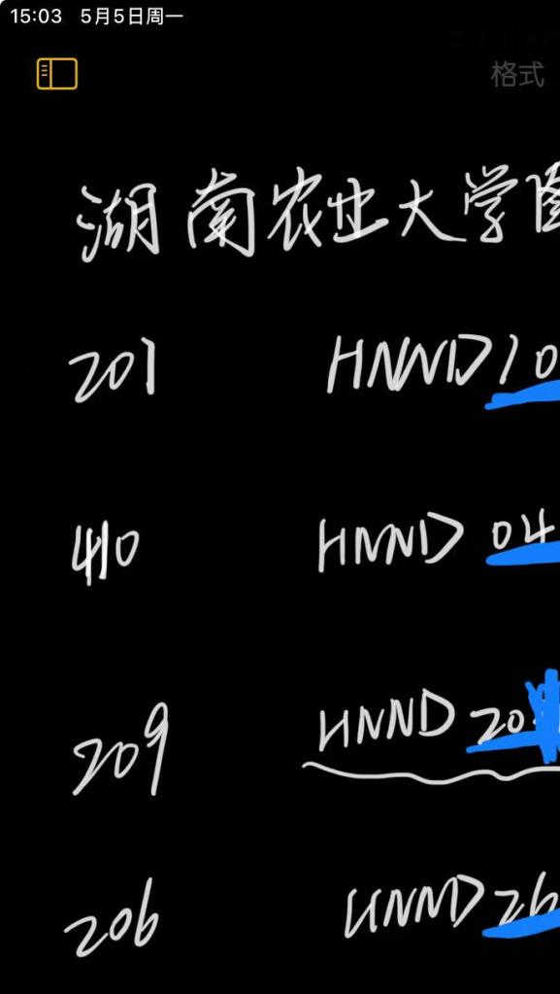（3）下面是之前抓包的几个图书室的座位编号前缀  
如果想约410的123座位就把代码里面的seatno

设为HNND20123就好，以此类推。  


关于预约时间：这里的datatime是预约时间，这里是8:30-22：00,8\*60+30=510,22\*60=1320（时间设置规则）

代码里面设置的是预约第二天的座位，可以不用该因为要预约当天直接用手机就好了

定时签到的我就没发了，因为总是不按时触发浪费掉了很多github actions运行时间，每个月只要2000分钟额度，所以省着点用。.yml文件里面我设置的时间是5:30触发还是5:40触发来着，可以不用更改，不干别的时间是够的。记得改这个文件最下面部分就好了，gmx.py改成自己的文件名  
